Aktion „Mehr Grün durch Flurbereinigung“
Die”Aktion mehr Grün durch Flurbereinigung” bietet den Beteiligten des Bodenordnungsverfahrens die Möglichkeit, hochstämmige Obstbäume sowie heimische Laubbäume und Sträucher auf den zum Verfahrensgebiet gehörenden Grundstücken zu pflanzen. Hiermit soll insbesondere ein Beitrag zur Verbesserung des Naturhaushaltes und zur Bereicherung des Landschaftsbildes geleistet werden.

Regelungen über Art und Umfang der Aktion
Beantragt werden können nur hochstämmige Obstgehölze sowie heimische Laubgehölze und Kletterpflanzen nach beiliegender Liste und in Weinbergslagen Weinbergspfirsiche und Aprikosen.
Zur Verfügung gestellt werden weiterhin Baumpfähle, Bindematerial, Wildverbißschutz und Lebensraum verbessernde Vorrichtungen (z.B. Nistkästen). Pflanzgut, Baumpfähle, Bindematerial und Wildverbißschutz werden von der Teilnehmergemeinschaft auf Antrag unentgeltlich bereitgestellt.
Die Pflanzen dürfen nicht zur Aufforstung von Grundstücken sowie zur Erfüllung von Kompensationsauflagen verwendet werden. Obstgehölze dürfen nicht für Zwecke des Erwerbsobstbaus gepflanzt werden.
Der Teilnehmer muss sich schriftlich verpflichten, das Pflanzmaterial auf dem von ihm bezeichneten Flurstück zu pflanzen, sowie Pflanz- und Pflegearbeiten sachgerecht durchzuführen.
Auf Wunsch kann eine Beratung hinsichtlich der Auswahl der Pflanzen, geeigneter Standorte sowie der Pflanz- und Pflegearbeiten durch das DLR Rheinpfalz, Abteilung Landentwicklung, Ländliche Bodenordnung erfolgen.
Es wird darauf hingewiesen, dass ein Anspruch auf Zurverfügungstellung von Pflanzgut gegenüber der Teilnehmergemeinschaft nicht besteht. Über eingereichte Anträge entscheidet das DLR Rheinpfalz als Flurbereinigungsbehörde im Benehmen mit dem Vorstand der Teilnehmergemeinschaft.
Die Anträge sind bis spätestens 30. Juni 2016 beim DLR Rheinpfalz, Abteilung Landentwicklung, Ländliche Bodenordnung, Konrad-Adenauer-Straße 35, 67433 Neustadt/Weinstr. bei dem zuständigen Sachgebietsleiter Landespflege (Herr Kintscher) einzureichen.

Beschreibung einiger Apfelsorten
Äpfel  (nur als Hochstamm) | Frucht und Genußreife | Pflückreife | Verwendung  T=Tafelapfel  W=Wirtschaftsapfel  M=Mostapfel | Wuchs  L=Landschafts-  prägender Baum | Standortansprüche
Baumanns Renette | große bis sehr große Früchte, süßsäuerlich,  schwaches, nussartiges Aroma,  XI-III | Mitte X | T W M | sehr starke, breitaus-  ladende Kronen  langlebiger Baum | nährstoffreiche, kräftige  Böden, windgeschützte, auch noch höhere Lagen
Bittenfelder | kleine rundliche Früchte, hoher Säuregehalt, gute Sorte für Saft-und Most-  gewinnung,  XI-IV | X-XI | M | Jungbäume schwach wachsend, erst spät große,breite Kronen, langlebiger Baum,  L | fruchtbar und gut durch  lässiger Boden  frostharte Sorte
Blenheim Goldrenette | sehr große, goldgelbe, rotgestreifte Frucht,  säuerlich,  XI-III | X | T W | sehr große, breite Krone  L | für wind-und frostge-  schützte Lagen
Bohnapfel  Rheinischer  Bohnapfel | mittelgroße Früchte, grün-gelbe, später blaurot marmorierte Schale, säuer  lich, saftig, sehr fest,  XII-VI | X-XI | W M | steil aufwärtswachsend  große Krone, reichlich  verzweigt,  L | anspruchslos, nicht zu  raue Lagen und keine  trockenen Böden
Champagner Renette | mittelgroße platte Früchte  blassgelb, sehr saftig,  feinsäuerlich,  XII-V | X | T W | schwacher bis mittelstarker Wuchs, kugelförmige  Krone | sandiger Lehm-bis  schwerer Boden
Danziger Kantapfel | mittelgroß, flachkugelig,  grünlichgelb, Deckfarbe  rot bis dklrot, saftig,  süßsäuerlich,  X-XII | X | W | mittelstark, Krone flach  bis hochkugelig | anspruchslos, auch für  raue Lagen
Freinsheimer Taffet-apfel  (im 19.Jhd. in Freins-  heim entstandene  Lokalsorte) | mittelgroß, unregelmäßig,  flachkugelig, bei Reife  zitronengelb, süß-wein-  säuerlicher Winterapfel  IV-V | IX-X | T W | starkwüchsig,  breitkugelige Krone | auch für trockene,  sandige Böden geeignet  Rheinebene Haardtrand
Geheimrat Dr.  Oldenburg | mittelgroße Früchte,  lockeres saftig, mildsäuerlich, nicht besonders gut  lagerfähig,  XII-I | IX-X | T W | aufrechter, schwacher bis  mittelstarker Wuchs,  geringe Verzweigung | geschützter Standort,  guter, nicht zu feuchter  Boden
Gewürzluiken | mittel bis große, breite  kräftig rotgefärbte Frucht erfrischend säuerlich,ausgeprägter, würz. Geschmack,  X | XI-III | T W | breite runde Krone, starker geschlossener  Wuchs,  L | anspruchslose Sorte,  warmer Standort, wegen hoher Ertragsleistung auf guten Böden an-  pflanzen
Glockenapfel  (Weißer Winter-  glockenapfel) | mittel bis große Frucht,  glockenförmig, herbstsäuerlich, ausgeprägter,  würziger Geschmack,  X | X | T W | starker, steiler Wuchs  aufrechte Krone | nicht zu kühle Lagen  fruchtbare Böden
Heimeldinger  (alte pfälzer Lokal-  sorte, um 1500) | kleiner gelbgrüner dunkelrotgestreifter, süßsäuerlicher Winterapfel,  IV-V | IX-X | T W | mittelgroß,  hochkugelige Krone | für wärmere Lagen,  gute Apfelböden  Rheinebene-Haardtrand
Jakob Fischer | große bis sehr große flachbauchige Frucht, sonnenseits leuchtend rot, lockeres Fleisch, saftig,weinsäuerl.  IX-XI | IX | T W | starkwachsend, breit-  pyramide Krone | geringe Ansprüche an  Boden und Klima, nicht  für schwere kalte Böden
Kaiser Wilhelm | mittelgroßer bis großer  Apfel, rundbauchig, grün-gelb mit kannesinroter Färbung, säuerl.-süß  XI-II | X | T W | stark aufrecht, breite  Krone, gute Verzweigung  L | an Lage und Boden  keine hohen Ansprüche,  mäßig feucht, frosthart
Kohlapfel  (alte Sorte) | mittelgroßer, saftig-säuerlicher Winterapfel,  IV-V | X | W M | groß, breitkugelige Krone  L | keine trockenen Böden  Rheinebene Haardtrand
Landsberger Renette | große bis sehr große, breit kegelige gelbe Frucht, süß weiniger Geschmack, sehr  saftig,  XI-XII | IX-X | T | mittelgroße Krone,  breitgewölbt | für mehr kühle, nicht  eingeschlossene Lagen
Leistadter Rotapfel  (Lokalsorte aus  Bad Dürkheim-  Leistadt, um 1800) | mittelgroß, rundlich, zur  Reife gelbliche Grund-  farbe mit sonnenseits  roter Färbung , süß-säuerlich,  bis XII | IX | T W | großkroniger Baum | auch für trockenere  Lagen,  Rheinebene Haardtrand
Purpurroter Cousinot | klein bis mittelgroß, bei  Reife gelblich, sonneseits flächig rot, fest,  bis V | X | W M | breitkugelige, dichte  Krone, anfangs starker  Wuchs | geringe Standortan-  sprüche, auch für höhere  Lagen, frosthart
Roter Trierer Weinapfel | kleine, rundliche Frucht,  gelb rötlich überzogen mit weißen Punkten, süßwein-säuerlich,  XI-IV | XI | W M | kräftiger, aufrechter Wuchs,  L | keine hohen Ansprüche,gedeiht auch in sandigem  Boden mit ausreichender  Feuchtigkeit
Roter Boskoop | große-sehr große Frucht, starkbauchig, saftig, weinsäuerlicher Renettengeschmack, später mürbe,  XI-IV | X | T W | stark bis sehr starker Wuchs, breit ausladend,  frühe Blüte  L | Blüte frostempfindlich,  nahrhafter und feuchter  Boden
Weinröschen  (Lokalsorte aus der  Westpfalz) | kleine gelbliche Frucht,  rundum hell-unddunkelrot,gestreift,  süß-säuerlich,  X-XI | VIII-IX | T W | mittelstark, Krone breit | feuchtere Böden,  sonst anspruchslos,  Rheinebene-Haardtrand
Winterrambur | große bis sehr große Frucht, plattrund, gelbgrün mit verwaschenem  Rot, saftig,  XII-IV | X | W | starker, breitausladender  Wuchs | warme.nährstoffreiche  Böden

Beschreibung einiger Birnensorten
Birnen  (nur als Hochstamm) | Frucht und Genußreife | Pflückreife | Verwendung  T=Tafelbirne  W=Wirtschaft  sbirne  M=Mostbirne  K=Konserve | Wuchs  L=Landschafts-prägender Baum | Standortansprüche
Boscs Flaschenbirne | mittelgroße Frucht,netzartige zimtbraune glatte Be-  rostung, süß und saftig,  edles Aroma, nicht windfest, vor Baumreife hartreif ernten,  X-II | IX | T W K | mittelstark, steil aufrechte Leittriebe, waagerechte  Seitentriebe | nicht anspruchsvoll an  Boden, warmer Standort
Clapps Liebling | große, saftige, würzige  Frucht, gelbgrüne, sonnenseits rötl.gelb, saftig,süß, aromatisch, hartreif ernten,  VIII-IX | VIII | T | starkwachsend, schlanker Baum, hochpyramidale Krone,  L | nährstoffreiche,  nicht schwere Böden,  nicht windige Lagen
Ettenbirne  Eddebeer | klein, rundlich, grün, bei  Reife gelblich, auffallend  langstielig,  bis II | X | M | großkronig, früher am  „Etter“ gepflanzt = Dorf-  einfriedung und  Gemarkungsgrenze | wärmere Lagen,  Rheinebene-Haardtrand,  auch höhere Lagen
Gellerts Butterbirne | mittelgroße Frucht, grünlich gelbe, sonnenseits bronzeorange, zimtrostige Schale, berostet, feinsäuer  liches hervorragendes  Aroma, Ende  IX-XI | Mitte IX | T | stark bis sehr stark, steile,wenig verzweigte Krone | gute, tiefgründige Böden  geschützte Lagen
Gräfin von Paris | mittelgroß, längl. flaschenförmig, rauhe grünlichgraue Schale mit netzartiger Be-  rostung, saftig-süß  XI-II | ab Mitte X | T W | mittelstark, pyramidale  Krone, anfangs stark, dann mittelstark | für gute, warme Lagen
Gute Graue | kleine - mittelgroße  kreiselförmige Frucht, gelbl.grün m. zimtfarb.  Rost, weiß punktiert, feinsüßsäuerlich,sehr saftig, nicht lagerfähig | Ende VIII | T K M | kräftiger Wuchs mit breit pyramidaler Krone | tiefgründiger, nicht zu  trockener Boden,  frosthart
Gute Luise | klein bis mittel, langachsig, gelbgrüne Haut, sonnenseits flächig braunrot  sehr saftig, süß, angenehme Säure,  IX-XI | IX | T | mittelstark, aufrecht,  lichter Kronenaufbau | nicht anspruchsvoll,  aber genügend feuchte  Böden, warm geschützte  Lagen
Köstliche von Charneu | mittelgroße Frucht, gelb-grünlich, flächig orange-rot, saftig, süß, schwach säuerlich,  X-II | IX | T | stark, aufrecht, steil pyramidal, lockerer Kronenaufbau | nahrhafte, genügend  feuchte Böden
Nordhäuser Winterforelle | mittelgroß, hellgrün bis  gelblich, sonnenseits flächig hellrot, mäßig saftig und süß,  I-III | X | T | mittelstark, teils aufrecht,  teils hängend | nährstoffreiche, feuchte  Böden, Spätblüher
Pastorenbirne | große, schlanke Frucht,  grüngelb/braunroter  Überzug, feingepunktet,  durchlaufender schmaler Roststrich, schwach würzig,  X-I | IX-X | W | großer Baum, hochkronig  L | anspruchslos an Boden,  und Klima
Rosenwasserbirne  (Mitte 19.Jhd.) | klein bis mittelgroße Frucht, zur Reifezeit gelbl., vom Baum eßbar | X | W M | großkronig,  L | anspruchslos, auch noch  in ungünstigere Lagen  Rheinebene-Haardtrand
Schweizer Wasserbirne | große, fast kugelige Frucht, grüngelb, sonnen-  seits trübrot, zahlreiche  Rostpunkte, saftig, herb-  bis süßwässrig | IX-X | M | sehr starkwüchsig, hochkugelige Krone  L | anspruchslos an Lage  und Boden
Sommer Eierbirne (Beste Birne) Regionalsorte (18. Jhd. ) | kleine, eiförmige Frucht, gelb, sonnenseits auffällig  rot gepunktet, saftig,  süßes, feinsäuerliches  Muskataroma,  Sommerbirne,  IX | VIII-IX | T W K | großkronig  L | warme Lagen,  Rheinebene-Haardtrand
Stuttgarter Geißhirtle | klein, birn-oder tropfen-  förmig, gelbgrün, son-  nenseits rotbraun, sehr  saftig u aromatisch  windfest, vom Baum eßbar | VIII | T M | anfangs stark, später  mittel schöne, hochpyramidale,  gut verzweigte  Krone  L | warme Lagen bevorzugt  auch für geschützte  höhere Lagen
Sommerapotherkerbirne  (Pankratiusbirne,  16.Jhd.) | mittelgroße, gelbe,  sonnenseits rötlich gefärbte Frucht, süß, Muskataroma  Sommerbirne,  bis IX | VIII | T | starkwüchsig, große Krone  L | Rheinebene-Haardtrand
Veldenzer (Schmehlbirne) Regionalsorte  (18. Jhd.) | Formen-und varictätenreiche Birne, mittelgroße Frucht, gelb, sonnenseits rot punktiert, saftig, süß,  würzig, Dörr-, Koch-und  Weinbirne, wird beim  Kochen rot, Winterbirne  bis III | X | W M | großkronig, breitkugelig  L | wärmere Lagen, robust,  sonst anspruchslos  Rheinebene Haardtrand
Vereins-  dechantbirne | große bis sehr große Frucht, gelbgrün, sonnenseits schwach orangerot, sehr saftig, edel süß säuerlich  X-I | IX-X | T | mittelstark, steil aufrecht  pyramidal, späte Blüte | sandiger warmer Lehm-  boden, anspruchsvoll

Beschreibung einiger Kirschensorten
Süßkirschen  (nur als Hochstamm) | Frucht und Genußreife | Pflückreife  (Kirschwoche) | Verwendung  F=Frischverz.  K=Konservie.  B=Brennkir. | Wuchs  L=Landschafts-  prägender  Baum | Standortansprüche
Bankhardtskirsche  (Lokalsorte aus  Bad Dürkheim-  Ungstein, 19.Jhd.) | dunkelrot bis schwarz,  sehr saftig, süß-fruchtig, reichtragend | 3. | F | mittel bis stark | Rheinebene-Haardtrand
Büttners Rote Knorpel | große Knorpelkirsche, gelb mit leuchtend roter  Deckfarbe, fest, süß mit  würziger Säure, hält lange am Baum | 4.-5. | F K | mittelstarker bis kräftiger  Wuchs, Krone hochkugelig | wenig frostgefährdet  sehr anpassungsfähig
Dönissens Gelbe Knorpel | Kleine - mittelgroße  Knorpelkirsche, hell-  braungelb, sehr süß und würzig | 5.-6. | F K | mittelstark bis stark, mit  waagerechten Leitästen leicht hängend, Blüte spät | geringe Standort-  ansprüche
Große Schwarze Knorpel | große Knorpelkirsche,  rotbraun bis schwarz, Saft intensiv gefärbt, würzig | 5. | F K | starkwachsend, aufrechte Leitäste, Fruchtholz gut garniert, Blüte mittelfrüh  L | keine hohen Standort-  ansprüche
Haumüllers Mittel-dicke (Lokalsorte,  Haumühle  Großkarlbach,  18 Jahrh.) | mittel bis große, dunkel-braune Knorpelkirsche,  feinsäuerllich, platzfest | 4. | F | mittel bis stark | auch für leichtere Böden  trockenes Klima,  Rheinebene – Haardtrand
Kaiserstühler Dritte Schwarze | länglich-ovale tiefschwarze Frucht, süß, aromatisch | 3. | F K | starkwüchsiger, großkroniger Baum, sehr gesund | wärmere Lagen,  Weinbauklima
Kassins Frühe | mittelgroße, dunkel bis  schwarzbraune Frucht,  weich, saftig, aromatisch | 2. | F K | starkwüchsig, breitpyramidale Krone, Fruchtäste waagrecht  L | wärmebegünstigte  Gebiete bevorzugt,  trockene Standorte
Lambsheimer Kurzstiel (vorderpfälzer  Lokalsorte, 18.Jhd.) | schwarzrote, süße, saftige, kleine bis mittelgroße Frucht | 3. | F K B | hochpyramidal,  turmförmige Krone, außergewöhnliche Blütenpracht  L | auch für leichtere Böden  Rheinebene – Haardtrand
Markgräfler Kracher | tiefschwarze, recht platz-  feste, hochwertige Knor-pelkirsche, groß, würzig | 5. | F K | starker, breitpyramidaler  Wuchs  L | geschützte, wärmere  Lage
Meckenheimer Frühe Rote (Lokalsorte,  um 1900) | große, recht platzfeste,  dunkelbraunrote Herzkirsche, feinsäuerl. Aroma | 2.-3. | F K | mittelstarker,  breitpyramidaler Wuchs, schlankastig, reichtragend | Weinbauklima
Napoleonskirsche | sehr große Knorpelkirsche  gelb mit leuchtend roter  Deckfarbe, fest, saftig, süß mit feiner Säure | 4. | F K | mittelstark bis stark,  breite Krone, gute Gar-  nierung, Blüte mittelfrüh,  frostempfindlich | empfindlich gegen  feuchte Standorte
Schauenburger | mittelgroße, braunrote  Knorpelkirsche, fest, saftig, aromatisch,  mäßig süß, platzfest | 7.-8. | F K | starkwachsend, aufrecht,breit ausladende Krone,  Blüte spät  L | keine hohen Standort-  ansprüche
Unterländer | große Knorpelkirsche,  schwarzbraun,  aromatisch fest, wenig platzempfindlich | 4.-5. | F K | mittelstark, deutliche  Mittelachse, mäßig ver-  zweigt, Blüte mittelfrüh | keine besonderen An-  sprüche an den Stand-  orten

Beschreibung Zwetschen, Pflaumen, Mirabellen, Renekloden
 | Frucht und Genußreife | Pflückreife | Verwendung  F=Frischverz.  K=Konservie.  B=Brennobst | Wuchs  L=Landschafts-prägender  Baum | Standortansprüche
Bühler Frühzwetsche | mittelgroß, rund-bis länglich, feste,blaue Haut, süß saftig,  gut steinlösend | VIII | F K | kräftiger, steiler Wuchs,  großkronig | beste Fruchtqualität im  Weinbauklima, keine  feuchten Lagen
Czernowitzer | mittelgroße, saftige, fein säuerliche Frucht, gut steinlösbar | VII-VIII | F | mittelstark,  breitpyramidale Krone
Ersinger Frühzwetsche | mittel bis groß, rötlich  violett,säuerlich, saftig, gut gewürzt,steinlösend | E VII – A VIII | F K | mittelstarker, später  schwacher Wuchs,  bedingt frosthart | wärmere Lagen, windgeschützt,  beste Erträge  im Weinbauklima
Fellenberg | große, ovale dunkelblaue feste Frucht, kräftig süß-säuerliches Aroma, steinlösend | E VIII – A IX | F K | mittelstarker Wuchs, breite kugelige Krone,  lang hängend. Fruchtholz | bevorzugt für wärmere  Lagen
Lützelsachser Frühzwetsche | klein bis mittelgroß,  mäßig saftig,  gut steinlösend | VII | F K | breite, rundliche Krone mit etwa überhängenden  Zweigen | geschützt, nährstoff-  reiche, durchlässige, auch leichte Böden, keine Windlagen
Ortenauer | mittelgroß, länglich-elip-  tisch, fest, mäßig aromatisch, steinlösend | E VIII – M IX | F K | mittelstark, flach  abgehende, später hängende Äste | bevorzugt wärmere,  windgeschützte Lagen
President | groß, länglich eiförmig,  dunkelviolett bis rötlich,  hartreif ernten, angenehm süßlich, steinlösend | M IX - A X | F K | sehr stark, fruchtet am  einjährigen Langtrieb | wärmere, geschützte  Lagen
Wangenheims Frühzwetsche | mittelgroß, eiförmig mit  kurzem Stiel, fest, süß, angenehm.Geschmack,  nicht gut steinlösend | M VIII – A I | F K | sehr weit ausladende  Krone, etwas hängende Zweige | von allen Sorten am  wenigsten anspruchsvoll  fruchtbare Böden
Zimmers Frühzwetsche | mittelgroß, länglich rund, Haut hellviolett, süß, guter Geschmack, steinlösend | VII – M VII | F K | kleine, dichte und rundlich-kompakte Krone, dünne Triebe, | auch für nicht windige  Höhenlagen,  nährstoffreiche Böden
Anna Späth | mittelgroß bis groß, rund-oval, Haut zäh, abziehbar, süßer, würziger Geschmack, mäßig steinlösbar | E IX – A X | F | breite, etwas überhängende Krone, Wuchs anfangs  sehr stark mit steilen  Gerüstästen,  später mittelstark | möglichst warme, nähr-  stoffreiche Böden
Haferpflaume | mittelgroß, gelbgrün,son-  nenseits rötlich, saftig,  weich, schlecht steinlös. | VIII | B | starker Wuchs bis zum  Einsetzen des Ertrags, dann nur noch mittelstark | für wärmere Lagen,  sonst anspruchslos
Ontariopflaume | groß bis sehr groß, oval -eiförmig, grünlich gelb, locker, süß, schwach gewürzt, bei Vollreife erst steinlösend | VII – M VII | F | mittelgroß, mit dichtem  Fruchtholz besetzt, anfangs starker Wuchs | keine besonderen  Ansprüche
Ruth Gerstetter | dunkelweinrot, fest, leicht säuerlich,  gut steinlösend,  frühreifste Sorte | E VI - VII | F K | mittelstark, steil aufrecht,später schwacher Wuchs,  kleinkronig | warme geschützte Lagen
Stanley | mittelgroß mit auffallend tiefer Bauchnaht,  sehr ertragreich,  wenig gut steinlösend | E VIII – M IX | F K B | zuerst mittelstark, später  schwacher Wuchs, lockerer Kronenaufbau | warme Lagen
The Czar | mittelgroß, ovalrund, mittelfest, saftig, steinlösend, angenehm süßsäuerlich,  schwach gewürzt | VIII | F | hochpyramidal mit steil  aufrechten Leitästen,  Zweige später überhängend | keine trockenen,  mageren Böden
Zibarten | klein, gelb-rötlichgrün  saftig,nicht steinlösend,  herber Geschmack | ab E IX | B | eine Art der Wild-pflaumen, eintriebig, auch strauchartiger Wuchs, anfangs starker, später  schwacher Wuchs | anspruchslos an Boden  und Klima
Nancy-Mirabelle | wertvolle Sorte, goldgelbe sonnenseits rötlich bis violett gefärbt, mittelfest,  mäßig saftig, süß, gut gewürzt,gut steinlösend | A IX | F K B | stark, breitkugelige,  lockre Krone, feines,  dünnes Fruchtholz | gute Qualität in wärmeren Lagen, nährstoffreiche, durchlässigeBöden
von Flotows Mirabelle | Liebhabersorte, goldgelb, weich, sehr süß und saftig | E VII | T W | starkwüchsig | windgeschützte Lagen
Graf Althans Reneklode | groß, grünlich gelb, sonnenseits hellviolett, saftig,süß mit feiner Säure, würzig und aromatisch, gut steinlösend, hart ernten | M VIII – A I | F K | starkwüchsig mit breiter  Krone | kühlere Lagen, keine  trockenen Böden
Große Grüne Reneklode | grün-goldgelb, sonnen-  seits rötl. verwaschen,  teils netzartig berostet,  sehr saftig und süß, wenig gut steinlösend | E VIII – A IX | F K | mittelstark, etwas sparriger ausladender Wuchs,  breitkugelige Krone | windgeschützte, warme  Lagen
Oullins Reneklode | groß, rundlich abgespaltet  sehr saftig, süß und würzig, gelbgrün, bei Reife gelb-rötlich,  nicht immer steinlösend | ab M VIII | F K | starkwüchsig, große,  breitkugelige Krone | windgeschützte, warme  Lagen, auch noch für  höhere Lagen geeignet

Merkblatt zur Pflanzung von Bäumen

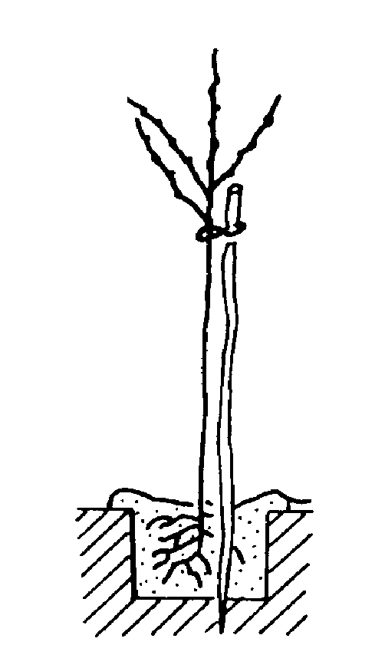Einschlag der Bäume
Bäume sofort in lockere Erde einschlagen (keine Hohlräume im
Wurzelbereich lassen). Bei Pflanzung innerhalb von 48 Stunden
reicht es aus die Wurzeln gegen Austrocknung
mit nassen Säcken abzudecken.

Pflanzgrube (1)
An der Pflanzstelle, auf einer Grundfläche von 1 x 1 Meter, die
Baumgrube zwei Spaten tief (etwa 40 cm) ausheben. Untergrund
nochmals spatentief lockern. Schwere Böden gegebenenfalls mit
Sand verbessern, aber keinen Dünger,Stallmist oder halbverrotteten
Kompost beimischen. Dies kann zu Verbrennungen und
Wurzelfäulnis führen.

Baumpfahl (1) (1)
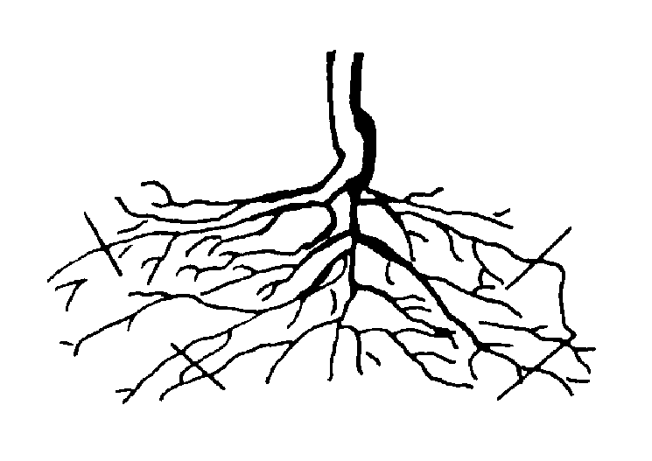Zuerst Baumpfähle setzen, um Wurzelschädigungen zu vermeiden.
Der Pfahl soll 10 bis 20 cm unter den Kronentrieben enden.

Wurzelschnitt (2)
Alle beschädigten Wurzeln bis oberhalb der Schadensstelle zurück
schneiden (besonders wichtig bei Walnussbäumen).
An stärkeren Wurzeln die Enden mit einem möglichst scharfen Messer
anschneiden. Schnittfläche muss nach unten zeigen. Faserwurzeln
erhalten. (2)

Einpflanzen (3)
Zwischen Baumstamm und Pfahl einen Abstand von 10 cm einhalten.
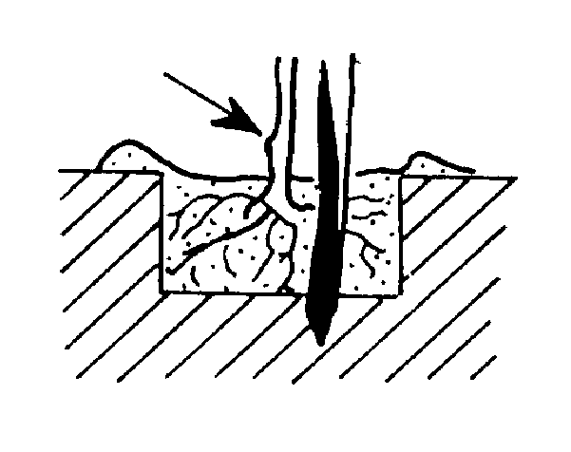Aushub zwischen und auf die Wurzeln geben. Baum mehrmals leicht
aufstoßen. Der Wurzelhals (Veredlungsstelle) soll über der Erde bleiben.
Erde vorsichtig antreten, ohne die Wurzeln zu beschädigen .
Eine Gießmulde ausbilden, die mindestens 10 l Wasser fasst.
Baum angießen (einschlämmen) und Baumscheibe evtl. mulchen.
Baum mit einem dauerhaften Band oder Seil (z.B. Kokos- oder Juteschnur) (3)
mit einer 8-er-Schlaufe nicht zu fest anbinden.

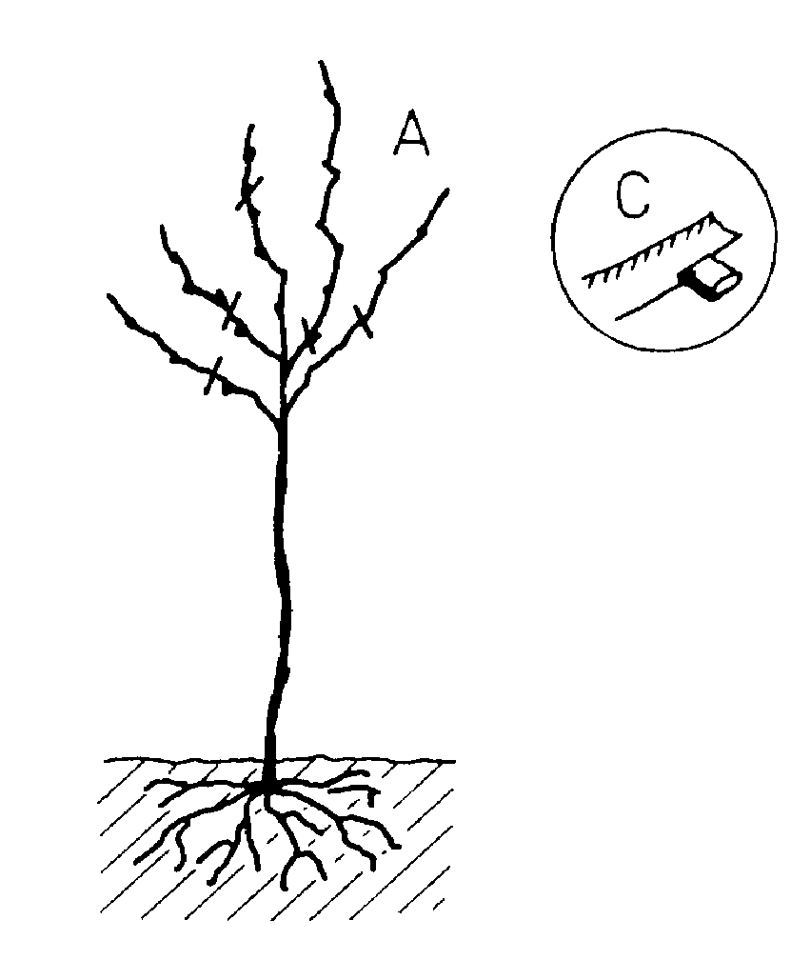Schutz gegen Wildverbiss
Baum durch 100 cm hohe Drahthose aus engmaschigem, unverzinktem
Drahtgeflecht schützen.

Kronenschnitt bei Obstbäumen (4)
Für den Kronenaufbau werden benötigt:
- ein Mitteltrieb, deshalb Konkurrenztrieb (A) entfernen
- drei bis vier nicht zu steil stehende gut verteilte Seitentriebe
Den schwächsten für die Kronenbildung gewählten Seitentrieb um die Hälfte
einkürzen und zwar auf ein nach außen stehendes Auge (C).
Übrige Seitentriebe in etwa gleicher Höhe zurückschneiden.
Mitteltrieb etwa handhoch über den Seitentrieben einkürzen. Schnittstellen
und etwaige Verletzungen mit einer Baumsalbe verstreichen. (4)

Auszug aus dem Nachbarrechtsgesetz für Rheinland-Pfalz (§§ 44-47)

Pflanzentyp | Pflanzenart z.B. | Grenzabstand A | Grenzabstand B
Bäume 1. Ordnung: | alle Pappelarten | 8 m | 4 m
Bäume 1. Ordnung: | Baumweide | 6 m | 4 m
Bäume 1. Ordnung: | Berg- und Spitzahorn | 6 m | 4 m
Bäume 1. Ordnung: | Eiche, Esche | 6 m | 4 m
Bäume 1. Ordnung: | Esskastanie | 6 m | 4 m
Bäume 1. Ordnung: | Linde, Rotbuche | 6 m | 4 m
Bäume 2. Ordnung: | Birke, Erle | 4 m | 2 m
Bäume 2. Ordnung: | Bruch- und Salweide | 4 m | 2 m
Bäume 2. Ordnung: | Eberesche, Elsbeere | 4 m | 2 m
Bäume 2. Ordnung: | Feldahorn, Hainbuche | 4 m | 2 m
Bäume 2. Ordnung: | Mehlbeere, Speierling | 4 m | 2 m
Bäume 2. Ordnung: | Traubenkirsche | 4 m | 2 m
Bäume 2. Ordnung: | Vogelkirsche, Wildapfel | 4 m | 2 m
Obstbäume: | Walnuss | 6 m | 4 m
Obstbäume: | Äpfel, Birnen, Mandel | 4 m | 2 m
Obstbäume: | Steinobst (Kirschen, Zwetschen, Pflaumen, Mirabellen, Renekloden) | 4 m | 2 m
Sträucher: | Felsenbirne | 2 m | 1 m
Sträucher: | Haselnuss | 2 m | 1 m
Sträucher: | Heckenkirsche | 2 m | 1 m
Sträucher: | Kirschpflaume | 2 m | 1 m
Sträucher: | Kornelkirsche | 2 m | 1 m
Sträucher: | Liguster, Mispel | 2 m | 1 m
Sträucher: | Pfaffenhütchen | 2 m | 1 m
Sträucher: | Schwarzdorn, Weißdorn | 2 m | 1 m
Sträucher: | Weichselkirsche | 2 m | 1 m
Sträucher: | Wildapfel, Wildbirne u.a. | 2 m | 1 m
Sträucher: | Rosen | 1 m | 1 m

Grenzabstand A = Einzuhaltender Mindestabstand von landwirtschaftlich, weinbaulich oder gärtnerisch genutzten Flächen
Grenzabstand B = Einzuhaltender Mindestabstand von allen übrigen Nachbarflächen

